1.2.1.3.Реконструкція мережі водопостачання вул. Геологічна, вул. Гірська, пр. Високий, м. Слов’янськ

Існуючий вуличний водопровід (матеріал сталь Ду-80 мм) прокладений в 60-70-ті роки минулого століття і є частиною вуличного водопроводу, підключеного до водоводу№4 і забезпечує вулиці приватного сектора с.Цілінний , вул.Юмашева, вул.Гірська, пров.Гірський, пров. Високий і ін.) питною водою. У результаті тривалої експлуатації трубопровід, запірна арматура на ньому виробили свій ресурс, сильно пошкоджені корозією і підлягають заміні. На даній ділянці водопроводу мають місце численні пориви і витоки на трубопроводах і в колодязях, що призводить до втрат питної води і перебоїв водозабезпечення не тільки будинків, підключених до даної ділянки трубопроводу, а й усього району в цілому, призводить до розрядки тиску в водогні №4. Також при заміні даної ділянки водопроводу буде виведена із експлуатації аварійна ділянка водопроводу Ду-200 довжиною 1 км , підживлюючого водой дані вулиці від водогону №1.
Заходом планується виконати власними силами підприємства прокладку водопроводу по вул.Геологічна Ду-63 мм загальною довжиною 465 п.м. від пров.Високий до вул.Юмашева, виконати заміну запірної арматури:
-Ду-80 мм-1 од
Ду-100 мм -3 од.
Кошторисна документація по даному заходу розроблена інженером проектувальником, який має кваліфікаційний сертифікат.
Загальна кошторисна вартість робіт по об’єкту «Реконструкція мережі водопостачання вул. Геологічна, вул. Гірська, пр. Високий, м. Слов’янськ» складає 232,20 т.грн (без ПДВ).
Розрахунок втрат води проводився згідно «Методики розрахунку втрат питної води підприємствами, які надають послуги з централізованого водопостачання», затвердженої наказом Міністерства регіонального розвитку, будівництва та житлово-комунального господарства України від 25.06.2014 р. № 180.
Розрахунок втрат на витікання води при аваріях проводиться за формулою:
$W$=$9568∙\sum{t_{i}∙ω_{i}∙\sqrt{H}}$ , м³

де $t_{i}$ – час витікання води до локалізації аварії, год.;
$ω_{i}$ – жива площа перерізу і-го отвору, тріщини або розлому, м²;
$H$ – середній тиск на ділянці трубопроводу, м вод. ст.
За попередній рік на водопровідних мережах вул. Геологічна, вул. Гірська, пр.Високий виникло 34 аварійні ситуації, на усунення яких витрачено 357 годин.
Розрахунок обсягу втрат води на аварійних ділянках центральної частини міста складає:
$W$=$9568∙\sum{357∙{0,0011}_{ }∙\sqrt{40}}$ = 23,7 т.м³/рік
Після виконання заходу очікується зменшення втрат питної води на 23,7 тис. м³/рік, що в грошовому еквіваленті складе 123,48 т.грн./рік.
Термін окупності складе : 232,2 : 123,48 = 1,9 року або 22,8 місяців.Джерело фінансування інвестиційного заходу у 2019 році – амортизаційні відрахування.

Додатки до розділу
1.2.1.3.Реконструкція мережі водопостачання вул. Геологічна, вул. Гірська, пр. Високий, м. Слов’янськ

ПОЯСНЮВАЛЬНА ЗАПИСКА
Реконструкція мережі водопостачання вул.Геологічна, вул.Гірська (Раскової) пров. Високий м. Слов’янськ

Будівництво розташоване на території ........................... області.
Кошторисна документацiя складена iз застосуванням:
- Ремонтно-будівельні роботи . ДСТУ Б Д.2.4 - 2012;
- Будівельні матеріали, вироби і конструкції;
- Каталог поштучних виробів, конструкцій, типових вузлів і деталей;
Вартість матеріальних ресурсів і машино-годин прийнято за регіональними поточними цінами станом на дату складання документації та за усередненими
даними Мінрегіонбуду України .
Загальновиробничi витрати розрахованi вiдповiдно до усереднених показникiв Додатка Б до ДСТУ-Н Б Д.1.1-3-2013.
При складаннi розрахункiв iнших витрат прийнятi такi нарахування:
1. | Відсоток для визначення ліміту коштів на утримання служби замовника, ДСТУ Б Д.1.1-1:2013 Дод. К п.45 |  |  |  |  |  |  |  |  |  |  |  |  |  |  | 1,00 |  | %
2. | Відсоток для визначення ліміту засобів на здійснення технічного нагляду, ДСТУ Б Д.1.1-1:2013 Дод. К п.46 |  |  |  |  |  |  |  |  |  |  |  |  |  |  | 1,50 |  | %
3. | Показник витрат на покриття ризиків усіх учасників будівництва, ДСТУ Б Д.1.1-1:2013 п.5.8.16 |  |  |  |  |  |  |  |  |  |  |  |  |  |  | 2,40 |  | %
4. | Усереднений показник для визначення розмiру кошторисного прибутку, ДСТУ Б Д.1.1-1:2013 п.5.8.16 |  |  |  |  |  |  |  |  |  |  |  |  |  |  | 6,80 |  | грн./люд.-г
5. | Усереднений показник для визначення розмiру адмiнiстративних витрат, ДСТУ Б Д.1.1-1:2013 п.5.8.16 |  |  |  |  |  |  |  |  |  |  |  |  |  |  | 1,23 |  | грн./люд.-г
Загальна кошторисна трудомiсткiсть |  |  |  |  |  |  |  |  |  |  |  |  |  | 1,0167 |  |  |  | тис.люд.-г
Нормативна трудомiсткiсть робiт, яка передбачається у прямих витратах |  |  |  |  |  |  |  |  |  |  |  |  |  | 0,927 |  |  |  | тис.люд.-г
Загальна кошторисна заробiтна плата |  |  |  |  |  |  |  |  |  |  |  |  |  | 51,788 |  |  |  | тис.грн.
Середньомiсячна заробiтна плата на 1 робiтника в режимi повної зайнятостi (при середньомiсячнiй нормi тривалостi  робочого часу 166,08 люд.-г та розрядi робiт 3,8) |  |  |  |  |  |  |  |  |  |  |  |  |  | 8606,00 |  |  |  | грн.
Всього за зведеним кошторисним розрахунком:  у тому числi: |  |  |  |  |  |  |  |  |  |  |  |  |  | 278,636 |  |  |  | тис.грн.
будiвельнi роботи - |  |  |  |  |  |  |  |  |  |  |  |  |  | 222,407 |  |  |  | тис.грн.
вартiсть устаткування - |  |  |  |  |  |  |  |  |  |  |  |  |  | - |  |  |  | тис.грн.
iншi витрати - |  |  |  |  |  |  |  |  |  |  |  |  |  | 9,790 |  |  |  | тис.грн.
податок на додану вартiсть - |  |  |  |  |  |  |  |  |  |  |  |  |  | 46,439 |  |  |  | тис.грн.
Примiтка:
1. Данi про структуру кошторисної вартостi будiвництва наведенi у документi "Пiдсумковi вартiснi параметри".
Склав: |  |  |  |  |  |  |  |  | Перевірив:
 |  |  |  |  |  |  |  |  |  |  |  |  |  |  |  |  |  |  |  | Форма № 5
_________________________________________
( назва організації, що затверджує )

Затверджено
Зведений кошторисний розрахунок у сумі 278,636 тис. грн.
В тому числі зворотних сум 0 тис. грн.
( посилання на документ про затвердження )

"___" ______________________ 20__ р.

ЗВЕДЕНИЙ КОШТОРИСНИЙ РОЗРАХУНОК ВАРТОСТІ ОБ`ЄКТА БУДІВНИЦТВА №
Реконструкція мережі водопостачання вул.Геологічна, вул.Гірська (Раскової) пров. Високий м. Слов’янськ
Складений в поточних цінах станом на 4 березня 2019 р.
№  п/п |  | Номери  кошторисів і  кошторисних  розрахунків |  | Найменування глав, будинків, будівель, споруд, лінійних об'єктів  інженерно-транспортної інфраструктури, робіт і витрат |  |  |  |  |  |  | Кошторисна вартість, тис.грн.
 |  |  |  |  |  |  |  |  |  |  | будівельних  робіт |  | устаткування,  меблів та  інвентарю |  | інших  витрат |  |  |  | загальна  вартість
1 |  | 2 |  | 3 |  |  |  |  |  |  | 4 |  | 5 |  | 6 |  |  |  | 7
 |  |  |  | Глава 2. Об'єкти основного призначення
1 |  | 2-1 |  | Реконструкція мережі водопостачання вул.Геологічна, вул.Гірська  (Раскової) пров. Високий м. Слов’янськ |  |  |  |  |  |  | 210,442 |  | - |  | - |  |  |  | 210,442
 |  |  |  | ---------------------------------------------------------------------------------------------------- |  |  |  |  |  |  | -------------------- |  | -------------------- |  | -------------------- |  |  |  | --------------------
 |  |  |  | Разом по главi 2: |  |  |  |  |  |  | 210,442 |  | - |  | - |  |  |  | 210,442
 |  |  |  | Разом по главах 1-7: |  |  |  |  |  |  | 210,442 |  | - |  | - |  |  |  | 210,442
 |  |  |  | Разом по главах 1-8: |  |  |  |  |  |  | 210,442 |  | - |  | - |  |  |  | 210,442
 |  |  |  | Разом по главах 1-9: |  |  |  |  |  |  | 210,442 |  | - |  | - |  |  |  | 210,442
 |  |  |  | Глава 10. Утримання служби замовника
2 |  | ДСТУ Б Д.1.1-  1:2013 Дод. К  п.45 |  | Кошти на утримання служби замовника (1 %) |  |  |  |  |  |  | - |  | - |  | 2,104 |  |  |  | 2,104
1 |  | 2 |  | 3 |  |  |  |  |  |  | 4 |  | 5 |  | 6 |  |  |  | 7
3 |  | ДСТУ Б Д.1.1-  1:2013 Дод. К  п.46 |  | Кошти на здійснення технічного нагляду (1,5 %) |  |  |  |  |  |  | - |  | - |  | 3,157 |  |  |  | 3,157
 |  |  |  | ---------------------------------------------------------------------------------------------------- |  |  |  |  |  |  | -------------------- |  | -------------------- |  | -------------------- |  |  |  | --------------------
 |  |  |  | Разом по главi 10: |  |  |  |  |  |  | - |  | - |  | 5,261 |  |  |  | 5,261
 |  |  |  | Глава 12. Проектно-вишукувальнi роботи та авторський нагляд
4 |  | ДСТУ Б Д.1.1-  1:2013 Дод. К п.  52 |  | Вартiсть проектних робiт |  |  |  |  |  |  | - |  | - |  | 3,078 |  |  |  | 3,078
 |  |  |  | ---------------------------------------------------------------------------------------------------- |  |  |  |  |  |  | -------------------- |  | -------------------- |  | -------------------- |  |  |  | --------------------
 |  |  |  | Разом по главi 12: |  |  |  |  |  |  | - |  | - |  | 3,078 |  |  |  | 3,078
 |  |  |  | Разом по главах 1-12: |  |  |  |  |  |  | 210,442 |  | - |  | 8,339 |  |  |  | 218,781
 |  | ДСТУ Б Д.1.1-  1:2013 п.5.8.16 |  | Кошторисний прибуток (П) |  |  |  |  |  |  | 6,914 |  | - |  | - |  |  |  | 6,914
 |  | ДСТУ Б Д.1.1-  1:2013 п.5.8.16 |  | Кошти на покриття адміністративних витрат будівельних  організацій (АВ) |  |  |  |  |  |  | - |  | - |  | 1,251 |  |  |  | 1,251
 |  | ДСТУ Б Д.1.1-  1:2013 п.5.8.16 |  | Кошти на покриття ризику всiх учасникiв будiвництва |  |  |  |  |  |  | 5,051 |  | - |  | 0,200 |  |  |  | 5,251
 |  |  |  | Разом |  |  |  |  |  |  | 222,407 |  | - |  | 9,790 |  |  |  | 232,197
 |  | ДСТУ Б Д.1.1-  1:2013 п.5.8.16 |  | Податок на додану вартість |  |  |  |  |  |  | - |  | - |  | 46,439 |  |  |  | 46,439
 |  |  |  | Всього по зведеному кошторисному розрахунку |  |  |  |  |  |  | 222,407 |  | - |  | 56,229 |  |  |  | 278,636
Керівник проектної організації |  |  |  |  |  | __________________________
Головний інженер проекту  (Головний архітектор проекту) |  |  |  |  |  | __________________________
Керівник відділу |  |  |  |  |  | __________________________

Форма № 1
Реконструкція мережі водопостачання вул.Геологічна, вул.Гірська (Раскової) пров. Високий м. Слов’янськ
ТЗ
Локальний кошторис на будівельні роботи № 2-1-1
на Реконструкцію мережі водопостачання
Реконструкція мережі водопостачання вул.Геологічна, вул.Гірська (Раскової) пров. Високий м. Слов’янськ
 | Основа: |  |  |  |  |  |  |  | Кошторисна вартість |  |  |  | 210,442 |  | тис. грн.
 | креслення (специфікації ) № |  |  |  |  |  |  |  | Кошторисна трудомісткість |  |  |  | 1,0167 |  | тис.люд.-год.
 |  |  |  |  |  |  |  |  | Кошторисна заробітна плата |  |  |  | 51,788 |  | тис. грн.
 |  |  |  |  |  |  |  |  | Середній розряд робіт |  |  |  | 3,0 |  | розряд
Складений в поточних цінах станом на “4 березня” 2019 р.
№  п/п |  | Обґрунту-  вання  (шифр  норми) | Найменування робіт і витрат | Одиниця  виміру | Кіль-  кість |  | Вартість одиниці,  грн. |  |  | Загальна вартість, грн. |  |  |  | Витрати труда  робітників, люд.-год.
 |  |  |  |  |  |  | Всього | експлуа-  тації  машин |  | Всього | заробіт-  ної плати | експлуа-  тації  машин |  | не зайнятих  обслуговуванням  машин
 |  |  |  |  |  |  | заробіт-  ної плати | в тому  числі за-  робітної  плати |  | Всього | заробіт-  ної плати | в тому  числі за-  робітної  плати |  | тих, що  обслуговують  машини
 |  |  |  |  |  |  |  |  |  |  |  |  |  | на одини-  цю |  | всього
1 |  | 2 | 3 | 4 | 5 |  | 6 | 7 |  | 8 | 9 | 10 |  | 11 |  | 12
 |  |  | Роздiл 1. Земляні роботи
 |  |  | трубопровід
1 |  | РН1-8-2 | Розробка ґрунту в траншеях та котлованах  екскаваторами мiсткiстю ковша 0,5 м3 у  вiдвал, група ґрунту 2  кількість: 1,4х0,8х460 | 100 м3 | 5,152 |  | 1851,21  97,71 | 1753,50  520,60 |  | 9537 | 503 | 9034  2682 |  | 2,24  7,992 |  | 11,54  41,17
2 |  | РН1-18-2  тех.ч.  п.3.3  табл.2  п.4  к=1,2 | Розробка ґрунту вручну в траншеях  глибиною до 2 м без крiплень з укосами,  група ґрунту 2  [доробка вручну, розробленого  механiзованим способом]  кількість: 0,1х0,8х460 | 100 м3 | 0,368 |  | 15450,61  15450,61 | __-__  - |  | 5686 | 5686 | __-__  - |  | 361,08  - |  | 132,88  -
1 |  | 2 | 3 | 4 | 5 |  | 6 | 7 |  | 8 | 9 | 10 |  | 11 |  | 12
3 |  | РН1-20-1 | Засипання вручну траншей, пазух  котлованiв та ям, група ґрунту 1  кількість: r2(((460-21)х0,8х(0,3+0,063)-((460-  21)х3,14х0,063/2х0,063/2))) | 100 м3 | 1,2612 |  | 7419,79  7419,79 | __-__  - |  | 9358 | 9358 | __-__  - |  | 173,4  - |  | 218,69  -
4 |  | РН1-12-1 | Засипання траншей та котлованiв  бульдозерами потужнiстю 59 кВт при  перемiщеннi ґрунту до 5 м, група ґрунту 1  кількість: r1((460-21)х0,8х(1,5-0,363-0,1)) | 100 м3 | 3,642 |  | 361,62  - | 361,62  102,95 |  | 1317 | - | 1317  375 |  | __-__  1,7544 |  | __-__  6,39
5 |  | РН16-40-1 | Засипання пiском гільз під дорогою  кількість: r2(21х0,8х1,5-21х3,14х0,1х0,1) | м3 | 24,54 |  | 615,98  74,52 | 62,30  24,92 |  | 15116 | 1829 | 1529  612 |  | 1,66  0,4305 |  | 40,74  10,56
6 |  | РН1-13-1 | Попереднє планування площ бульдозерами  потужнiстю 59 кВт [80 кс] за один прохiд  кількість: 460х3 | 1000 м2 | 1,38 |  | 180,81  - | 180,81  51,48 |  | 250 | - | 250  71 |  | __-__  0,8772 |  | __-__  1,21
7 |  | РН1-13-2 | Остаточне планування площ бульдозерами  потужнiстю 59 кВт [80 кс] за один прохiд | 1000 м2 | 1,38 |  | 244,63  - | 244,63  69,64 |  | 338 | - | 338  96 |  | __-__  1,1868 |  | __-__  1,64
 |  |  | колодязі
8 |  | РН1-8-2 | Розробка ґрунту в траншеях та котлованах  екскаваторами мiсткiстю ковша 0,5 м3 у  вiдвал, група ґрунту 2  кількість: r2(((1,2+0,7+0,7)/2х(1,2+0,7+0,  7)/2х3,14х1,8+(1,7+0,7+0,7)/2х(1,7+0,7+0,  7)/2х3,14х1,8)) | 100 м3 | 0,2313 |  | 1851,21  97,71 | 1753,50  520,60 |  | 428 | 23 | 405  120 |  | 2,24  7,992 |  | 0,52  1,85
9 |  | РН1-18-2  тех.ч.  п.3.3  табл.2  п.4  к=1,2 | Розробка ґрунту вручну в траншеях  глибиною до 2 м без крiплень з укосами,  група ґрунту 2  [доробка вручну, розробленого  механiзованим способом]  кількість: r2(((1,2+0,7+0,7)/2х(1,2+0,7+0,  7)/2х3,14х0,1+(1,7+0,7+0,7)/2х(1,7+0,7+0,  7)/2х3,14х0,1)) | 100 м3 | 0,0129 |  | 15450,61  15450,61 | __-__  - |  | 199 | 199 | __-__  - |  | 361,08  - |  | 4,66  -
10 |  | РН1-12-1 | Засипання траншей та котлованiв  бульдозерами потужнiстю 59 кВт при  перемiщеннi ґрунту до 5 м, група ґрунту 1  кількість: r1((23,13+1,29)-(0,6х0,6х3,14х1,  9х3+0,85х0,85х3,14х1,9)) | 100 м3 | 0,137 |  | 361,62  - | 361,62  102,95 |  | 50 | - | 50  14 |  | __-__  1,7544 |  | __-__  0,24
1 |  | 2 | 3 | 4 | 5 |  | 6 | 7 |  | 8 | 9 | 10 |  | 11 |  | 12
 |  |  | Разом прямі витрати по роздiлу 1 |  |  |  |  |  |  | 42279 | 17598 | 12923  3970 |  |  |  | 409,03  63,06
 |  |  | Разом будівельні роботи, грн. |  |  |  |  |  |  | 42279
 |  |  | в тому числi:
 |  |  | вартість матеріалів, виробів та конструкцій, грн. |  |  |  |  |  |  | 11758
 |  |  | всього заробiтна плата, грн. |  |  |  |  |  |  | 21568
 |  |  | Загальновиробничi витрати, грн. |  |  |  |  |  |  | 10745
 |  |  | трудомісткість в загальновиробничих витратах, люд.год. |  |  |  |  |  |  | 46,06
 |  |  | заробітна плата в загальновиробничих витратах, грн. |  |  |  |  |  |  | 3787
 |  |  | Всього будівельні роботи, грн. |  |  |  |  |  |  | 53024
 |  |  | _ _ _ _ _ _ _ _ _ _ _ _ _ _ _ _ _ _ _ _ _ _ _ _ _ _ _ _ _ _
 |  |  | Всього по роздiлу 1 |  |  |  |  |  |  | 53024
 |  |  | Роздiл 2. Трубопровід
11 |  | РН16-40-1 | Улаштування пiщаної основи пiд  трубопроводи  кількість: 460х0,8х0,1 | м3 | 36,8 |  | 615,98  74,52 | 62,30  24,92 |  | 22668 | 2742 | 2293  917 |  | 1,66  0,4305 |  | 61,09  15,84
12 |  | РН16-4-9 | Укладання труб сталевих водопровiдних  дiаметром 200 мм у траншеї без розпорів  (гільзи)  кількість: 3х7 | 100м | 0,21 |  | 7361,03  3695,16 | 2636,66  279,66 |  | 1546 | 776 | 554  59 |  | 65,68  4,4304 |  | 13,79  0,93
13 |  | С113-190 | Труби сталевi електрозварнi прямошовнi iз  сталi марки 20, зовнiшнiй дiаметр 219 мм,  товщина стiнки 6 мм  кількість: 21х1,004 | м | 21,084 |  | 769,16  - | __-__  - |  | 16217 | - | __-__  - |  | __-__  - |  | __-__  -
14 |  | РН16-37-1  Н1=0,25 | Забивання кiнцiв футляра дiаметром 200  мм бiтумом та пасмом смоляним | шт | 3 |  | 524,20  181,58 | 139,42  3,11 |  | 1573 | 545 | 418  9 |  | 3,675  0,0587 |  | 11,03  0,18
15 |  | РН16-8-2 | Укладання труб полiетиленових дiаметром  63 мм | 100м | 4,6 |  | 1530,79  1447,76 | 55,25  7,21 |  | 7042 | 6660 | 254  33 |  | 28,26  0,137 |  | 130  0,63
16 |  | С113-1357  варіант 1 | Труби полiетиленовi для подачi холодної  води РЕ 100 SDR-17(1,0МПа), зовнiшнiй  дiаметр 63х3,8 мм  кількість: 460х1,01 | м | 464,6 |  | 55,04  - | __-__  - |  | 25572 | - | __-__  - |  | __-__  - |  | __-__  -
1 |  | 2 | 3 | 4 | 5 |  | 6 | 7 |  | 8 | 9 | 10 |  | 11 |  | 12
17 |  | РН16-36-1 | Протягування труб дiаметром до 100 мм у  футляр | 100м | 0,21 |  | 7890,86  5029,65 | 16,62  6,35 |  | 1657 | 1056 | 3  1 |  | 97,06  0,1197 |  | 20,38  0,03
18 |  | РН16-21-1 | Промивання з дезінфекцiєю трубопроводiв  дiаметром 50-65 мм | 100м | 4,6 |  | 468,51  441,29 | __-__  - |  | 2155 | 2030 | __-__  - |  | 9,48  - |  | 43,61  -
 |  |  | Разом прямі витрати по роздiлу 2 |  |  |  |  |  |  | 78430 | 13809 | 3522  1019 |  |  |  | 279,9  17,61
 |  |  | Разом будівельні роботи, грн. |  |  |  |  |  |  | 78430
 |  |  | в тому числi:
 |  |  | вартість матеріалів, виробів та конструкцій, грн. |  |  |  |  |  |  | 61099
 |  |  | всього заробiтна плата, грн. |  |  |  |  |  |  | 14828
 |  |  | Загальновиробничi витрати, грн. |  |  |  |  |  |  | 6951
 |  |  | трудомісткість в загальновиробничих витратах, люд.год. |  |  |  |  |  |  | 27,96
 |  |  | заробітна плата в загальновиробничих витратах, грн. |  |  |  |  |  |  | 2299
 |  |  | Всього будівельні роботи, грн. |  |  |  |  |  |  | 85381
 |  |  | _ _ _ _ _ _ _ _ _ _ _ _ _ _ _ _ _ _ _ _ _ _ _ _ _ _ _ _ _ _
 |  |  | Всього по роздiлу 2 |  |  |  |  |  |  | 85381
 |  |  | Роздiл 3. Колодязі
19 |  | РН16-31-1 | Улаштування колодязiв круглих  водопровiдних iз збiрного залiзобетону в  сухих грунтах | м3 | 3,33 |  | 2203,02  786,47 | 1026,77  339,48 |  | 7336 | 2619 | 3419  1130 |  | 16,31  5,3552 |  | 54,31  17,83
20 |  | К585521-  Л048 | Плити днищ ПН10 залiзобетоннi серiя  3.900.1-14 випуск 1 | шт | 3 |  | 1271,15  - | __-__  - |  | 3813 | - | __-__  - |  | __-__  - |  | __-__  -
21 |  | К585521-  Л049 | Плити днищ ПН15 залiзобетоннi серiя  3.900.1-14 випуск 1 | шт | 1 |  | 2684,00  - | __-__  - |  | 2684 | - | __-__  - |  | __-__  - |  | __-__  -
22 |  | К585521-  Л005 | Кiльця КС10.9 залiзобетоннi серiя 3.900.1-  14 випуск 1  кількість: 3х2 | шт | 6 |  | 1695,21  - | __-__  - |  | 10171 | - | __-__  - |  | __-__  - |  | __-__  -
23 |  | К585521-  Л008 | Кiльця КС15.9 залiзобетоннi серiя 3.900.1-  14 випуск 1 | шт | 2 |  | 2825,69  - | __-__  - |  | 5651 | - | __-__  - |  | __-__  - |  | __-__  -
1 |  | 2 | 3 | 4 | 5 |  | 6 | 7 |  | 8 | 9 | 10 |  | 11 |  | 12
24 |  | К585521-  Л031 | Плити покриття ПП10-1 залiзобетоннi серiя  3.900.1-14 випуск 1 | шт | 3 |  | 706,42  - | __-__  - |  | 2119 | - | __-__  - |  | __-__  - |  | __-__  -
25 |  | К585521-  Л039 | Плити покриття 3ПП15-1 залiзобетоннi серiя  3.900.1-14 випуск 1 | шт | 1 |  | 1891,69  - | __-__  - |  | 1892 | - | __-__  - |  | __-__  - |  | __-__  -
26 |  | С113-753  варіант 2 | Люк пластиковий для колодязів "Т" с замком | шт | 4 |  | 1182,72  - | __-__  - |  | 4731 | - | __-__  - |  | __-__  - |  | __-__  -
27 |  | РН20-23-3 | Пробивання отворiв в залiзобетонних  колодязях  кількість: 4х2 | шт | 8 |  | 118,36  51,66 | 63,16  25,01 |  | 947 | 413 | 505  200 |  | 1,13  0,4838 |  | 9,04  3,87
28 |  | РН16-4-9 | Укладання труб сталевих водопровiдних  дiаметром 200 мм у траншеї без розпорів  (гільзи)  кількість: 8х0,3 | 100м | 0,024 |  | 7361,03  3695,16 | 2636,66  279,66 |  | 177 | 89 | 63  7 |  | 65,68  4,4304 |  | 1,58  0,11
29 |  | С113-190 | Труби сталевi електрозварнi прямошовнi iз  сталi марки 20, зовнiшнiй дiаметр 219 мм,  товщина стiнки 6 мм | м | 2,4 |  | 769,16  - | __-__  - |  | 1846 | - | __-__  - |  | __-__  - |  | __-__  -
30 |  | РН16-36-1 | Протягування труб дiаметром до 100 мм у  футляр | 100м | 0,024 |  | 7890,86  5029,65 | 16,62  6,35 |  | 189 | 121 | __-__  - |  | 97,06  0,1197 |  | 2,33  -
31 |  | РН16-37-1  Н1=0,25 | Забивання кiнцiв футляра дiаметром 200  мм бiтумом та пасмом смоляним | шт | 8 |  | 524,20  181,58 | 139,42  3,11 |  | 4194 | 1453 | 1115  25 |  | 3,675  0,0587 |  | 29,4  0,47
32 |  | РН16-24-5 | Установлення полiетиленових трiйникiв  діаметром 110 мм  кількість: 1+2+1 | 10шт | 0,4 |  | 4882,92  2204,21 | 2678,71  1003,62 |  | 1953 | 882 | 1071  401 |  | 40,94  19,7499 |  | 16,38  7,9
33 |  | С113-1044  варіант 1 | Хрестовина 80х50х50х80 мм | шт | 1 |  | 1005,21  - | __-__  - |  | 1005 | - | __-__  - |  | __-__  - |  | __-__  -
34 |  | С113-1063-  11А  варіант 1 | Трiйники рiзностороннi з полiетилену дiам.  80х80х50 мм для ПЕ труб  кількість: 1+1 | шт | 2 |  | 843,21  - | __-__  - |  | 1686 | - | __-__  - |  | __-__  - |  | __-__  -
35 |  | С113-1065  варіант 1 | Трiйники рiзностороннi з полiетилену дiам.  200х200х100 мм для ПЕ труб | шт | 1 |  | 3662,92  - | __-__  - |  | 3663 | - | __-__  - |  | __-__  - |  | __-__  -
1 |  | 2 | 3 | 4 | 5 |  | 6 | 7 |  | 8 | 9 | 10 |  | 11 |  | 12
36 |  | РН16-25-2 | Установлення чавунних засувок та клапанiв  зворотних дiаметром 80 мм  кількість: 1+1 | шт | 2 |  | 184,97  122,51 | 11,08  4,23 |  | 370 | 245 | 22  8 |  | 2,51  0,0798 |  | 5,02  0,16
37 |  | С1630-66  варіант 1 | Засувки фланцевi 30чвр для води, тиск 1  МПа [10 кгс/см2], дiаметр 80 мм  кількість: 1+1 | шт | 2 |  | 1892,09  - | __-__  - |  | 3784 | - | __-__  - |  | __-__  - |  | __-__  -
38 |  | РН16-25-3 | Установлення чавунних засувок та клапанiв  зворотних дiаметром 100 мм | шт | 1 |  | 188,39  125,93 | 11,08  4,23 |  | 188 | 126 | 11  4 |  | 2,58  0,0798 |  | 2,58  0,08
39 |  | С1630-67  варіант 1 | Засувки фланцевi 30чвр для води, тиск 1  МПа [10 кгс/см2], дiаметр 100 мм | шт | 1 |  | 2210,07  - | __-__  - |  | 2210 | - | __-__  - |  | __-__  - |  | __-__  -
40 |  | РН16-23-1 | Установлення чавунних фасонних частин  дiаметром 50-100 мм | т | 0,061 |  | 40777,17  3639,85 | 251,11  95,96 |  | 2487 | 222 | 15  6 |  | 77,46  1,8088 |  | 4,73  0,11
41 |  | С1630-2 | Вантузи iз сiрого чавуну ВМТ для повiтря та  води, тиск 1 МПа [10 кгс/см2], дiаметр 100  мм | комплект | 1 |  | 3752,20  - | __-__  - |  | 3752 | - | __-__  - |  | __-__  - |  | __-__  -
42 |  | РН15-22-1 | Установлення муфтових кранів  водорозбірних  кількість: 1+1+2 | 100 шт | 0,04 |  | 2646,98  2625,98 | __-__  - |  | 106 | 105 | __-__  - |  | 49,5  - |  | 1,98  -
43 |  | С1630-1915  варіант 1 | Крани кульові діам. 50 мм | шт | 4 |  | 326,47  - | __-__  - |  | 1306 | - | __-__  - |  | __-__  - |  | __-__  -
 |  |  | Разом прямі витрати по роздiлу 3 |  |  |  |  |  |  | 68260 | 6275 | 6221  1781 |  |  |  | 127,35  30,53
 |  |  | Разом будівельні роботи, грн. |  |  |  |  |  |  | 68260
 |  |  | в тому числi:
 |  |  | вартість матеріалів, виробів та конструкцій, грн. |  |  |  |  |  |  | 55764
 |  |  | всього заробiтна плата, грн. |  |  |  |  |  |  | 8056
 |  |  | Загальновиробничi витрати, грн. |  |  |  |  |  |  | 3778
 |  |  | трудомісткість в загальновиробничих витратах, люд.год. |  |  |  |  |  |  | 15,2
 |  |  | заробітна плата в загальновиробничих витратах, грн. |  |  |  |  |  |  | 1250
 |  |  | Всього будівельні роботи, грн. |  |  |  |  |  |  | 72038
 |  |  | _ _ _ _ _ _ _ _ _ _ _ _ _ _ _ _ _ _ _ _ _ _ _ _ _ _ _ _ _ _
 |  |  | Всього по роздiлу 3 |  |  |  |  |  |  | 72038
1 |  | 2 | 3 | 4 | 5 |  | 6 | 7 |  | 8 | 9 | 10 |  | 11 |  | 12
 |  |  | Разом прямі витрати по кошторису |  |  |  |  |  |  | 188969 | 37682 | 22666  6770 |  |  |  | 816,28  111,2
 |  |  | Разом будівельні роботи, грн. |  |  |  |  |  |  | 188969
 |  |  | в тому числi:
 |  |  | вартість матеріалів, виробів та конструкцій, грн. |  |  |  |  |  |  | 128621
 |  |  | всього заробiтна плата, грн. |  |  |  |  |  |  | 44452
 |  |  | Загальновиробничi витрати, грн. |  |  |  |  |  |  | 21473
 |  |  | трудомісткість в загальновиробничих витратах, люд.год. |  |  |  |  |  |  | 89,22
 |  |  | заробітна плата в загальновиробничих витратах, грн. |  |  |  |  |  |  | 7336
 |  |  | Всього будівельні роботи, грн. |  |  |  |  |  |  | 210442
 |  |  | _ _ _ _ _ _ _ _ _ _ _ _ _ _ _ _ _ _ _ _ _ _ _ _ _ _ _ _ _ _
 |  |  | Всього по кошторису |  |  |  |  |  |  | 210442
 |  |  | Кошторисна трудомісткість, люд.год. |  |  |  |  |  |  | 1016,7
 |  |  | Кошторисна заробiтна плата, грн. |  |  |  |  |  |  | 51788
Склав _____________________________________
[посада, підпис ( ініціали, прізвище )]
Перевірив _____________________________________
[посада, підпис ( ініціали, прізвище )]

1.2.8 Інші заходи:

1.2.8.1.Реконструкція покрівлі адмінбудівлі КП «Словміськводоканал»

Захід видаляється.

2.ВОДОВІДВЕДЕННЯ

2.2.1.Заходи зі зниження питомих витрат, а також втрат ресурсів, з них:

2.2.1.1.Технічне переоснащення каналізаційних насосних станцій з заміною насосних агрегатів

На даний час на каналізаційній насосній станції №3, яка розташована за адресою вул.Командирська,23,А, встановлений насосний агрегат СД 450-22,5 потужністю електродвигуна -75 кВт, на каналізаційній насосній станції № 5 , яка розташована за адресою вул.5 Липня,2-А, встановлений насосний агрегат СМ200х150х500/4 потужністю електродвигуна -160 кВт, які не були замінені при реконструкції КНС та э на даний час резервними.
Також на КНС №12 по вул.Комяхова,15 та КНС по вул.Л.Товстого встановлені насосні агрегати СМ 100х65-200/4, потужністю електродвигунів -5,5 кВт.
Дані насосні агрегати експлуатуються понад 15 років, капітальний ремонт не проводився, морально застарілі, енергоємні, низький коефіцієнт корисної дії цих насосів зумовлює надмірне споживання електроенергії, продуктивність встановленого насосного обладнання значно перевищує фактичні обсяги перекачуваних стічних вод.
Заходом передбачається придбання насосних агрегатів:
1. NMVX 100-250 потужністю електродвигуна-67,8 кВт в робочій точці-1 од.(замість насосного агрегату СМ 200х150х500/4 на КНС №5)
2. ENDUROPro 150-315 потужністю електродвигуна 33,4 кВт. в робочій точці( замість насосного агрегату СД 450-22,5 на КНС №3)
ENDUROPro 80-250 -2 од. потужністю електродвигуна 5,19 кВт.( замість насосних агрегатів СМ 100х65-200/4на КНС №12 та КНС по вул..Л.Товстого)
Насосне обладнання для КНС будо підібране за участі спеціалістів КП «Словміськводоканал» та спеціалізованої організації, яка займається поставкою насосного обладнання, враховуючи фактичний об’єм, який перекачується насосним агрегатом, фактичну величину підйому та потужність двигуна.
При підборі насосів використовувались графіки характеристики насосів з врахуванням того, що робоча точка (Q та H) знаходилась в робочій зоні запропонованих насосів.
Порівняльна технічна характеристика основних параметрів насосного обладнання
№ п/п | Існуюче обладнання |  |  |  | Запропоноване обладнання
 | Марка насосного агрегату | продуктивність паспортна , м3/год | Напір паспортний, м | Потужність електродвигуна, кВт/год | Марка насосного агрегату | продуктивність в робочій точці м3/год | Напір в робочій точці, м | Потужність електродвигуна в робочій точці, кВт/год
КНС №3 | СД 450-22,5 | 450 | 22,5 | 75 | ENDUROPro 150-315 75 кВт | 400 | 20 | 33.4
КНС №5 | СМ200х150х500/4 | 400 | 80 | 160 | NMVX 100-250 | 300 | 70 | 67,8
КНС №12 | СМ 100х65-200/4 | 62,5 | 12 | 5,5 | ENDUROPro 80-250 | 62 | 16 | 5,19
КНС по вул. Л.Товстого | СМ 100х65-200/4 | 62,5 | 12 | 5,5 | ENDUROPro 80-250 | 62 | 16 | 5,19

За період експлуатації у 2017 році наработка насосного агрегату та витрати електроенергії на КНС склали:
КНС | Старе насосне обладнання,робота в 2017році |  |  | Нове обладнання, план |  | Різниця витрат електроенергії, кВт/рік
КНС | Найменування обланання | Час роботи агрегатів | Витрати електроенергії , кВт/рік | найменування обладнання | Планові витрати електроенергії.кВт/рік | Різниця витрат електроенергії, кВт/рік
КНС №3 | СД 450-22,5 | 807 | 60525 | ENDUROPro 150-315 | 26954 | 33571
КНС №5 | СМ200х150х500/4 | 400 | 64000 | NMVX 100-250 | 27120 | 36880
КНС №12 | СМ 100х65-200/4 | 30 | 165 | ENDUROPro 80-250 | 155,7 | 9,3
КНС по в.Л.Товстого | СМ 100х65-200/4 | 2520 | 13860 | ENDUROPro 80-250 | 13079 | 781
 | ВСЬОГО |  |  |  |  | 71241,3

Після встановлення та вводу в експлуатацію нових насосних агрегатів на КНС №3, КНС №5, КНС №12 та КНС по вул.Л.Товстого витрати електроенергії зменшаться на 71241,3 кВт/год/рік.
Сума витрат, пов'язаних з переоснащенням КНС складає 732,1 тис.грн.

Враховуючи вартість 1 кВт-години електроенергії 2,138грн., загальна вартість економічного ефекту складе:
71241,3 кВт-год х 2,138= 152,3 тис. грн.
Термін окупності складе : 732,1 : 152,3 =4,8 років або 57,6 місяців.
Комунальним підприємством «Словміськводоканал» для вибору насосних агрегатів була прийнята комерційна пропозиція ТОВ «КВАНТ-В» м.Київ з найменшою загальною вартістю 732,1 тис.грн. без ПДВ. Джерело фінансування інвестиційного заходу у 2019 році – амортизаційні відрахування.

Додатки до розділу:
2.2.1.1.Технічне переоснащення каналізаційних насосних станцій з заміною насосних агрегатів

Перелік фірм постачальників обладнання
Найменування обладнання | кількість | Найменування фірми
Найменування обладнання | кількість | ТОВ «КВАНТ-В» м.Київ |  | ТОВ «ФАРТ ПРОМ»,м.Київ
Насосний агрегат |  | Ціна , т.грн./од | вартість, т.грн. | Ціна , т.грн./од | вартість, т.грн.
ENDUROPro 150-315 | 1 | 277,1 | 277,1 | 321,5 | 321,5
NMVX 100-250 | 1 | 283,2 | 283,2 | 319,0 | 319,0
ENDUROPro 80-250 | 2 | 85,9 | 171,8 | 99,7 | 199,4
ВСЬОГО |  |  | 732,1 |  | 839,9

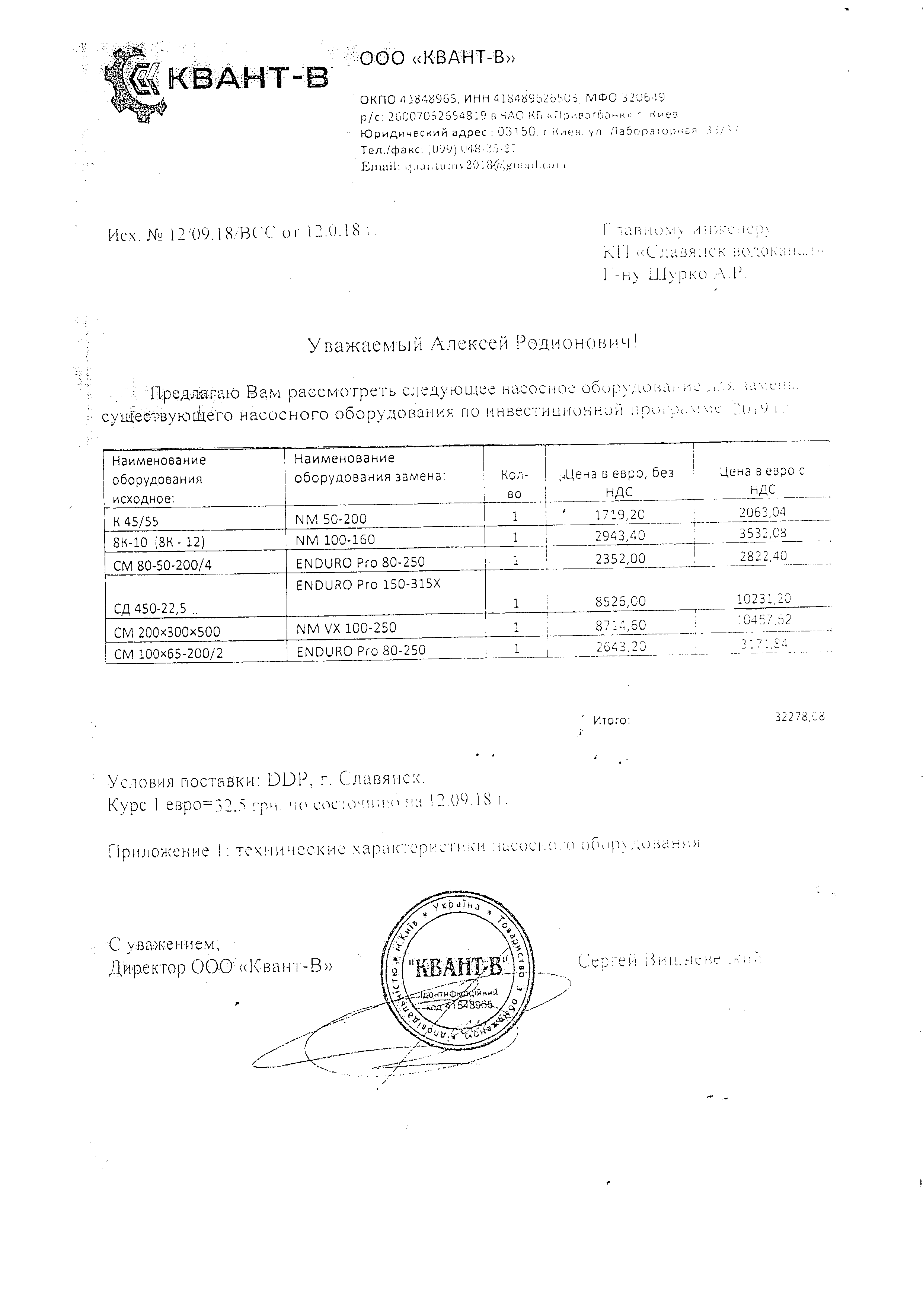
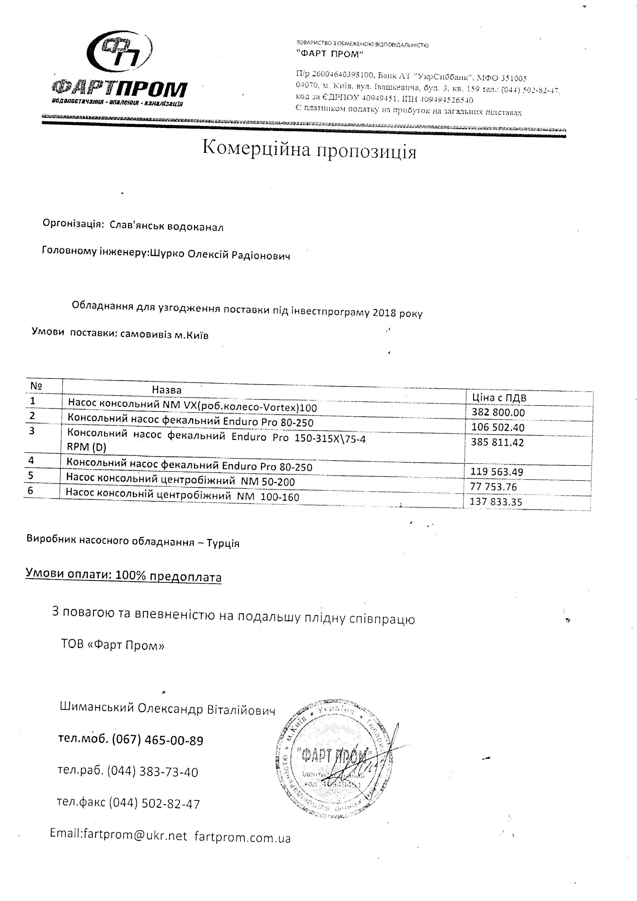

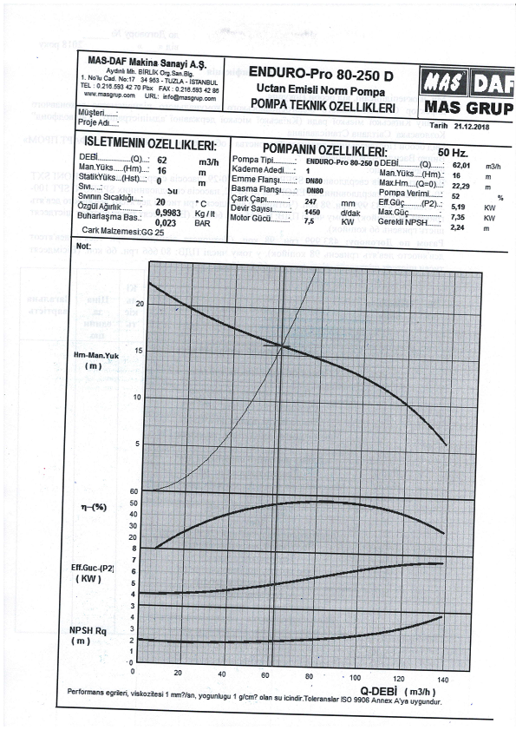
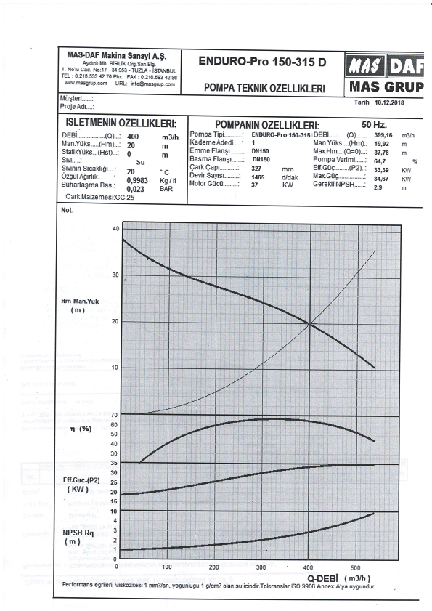

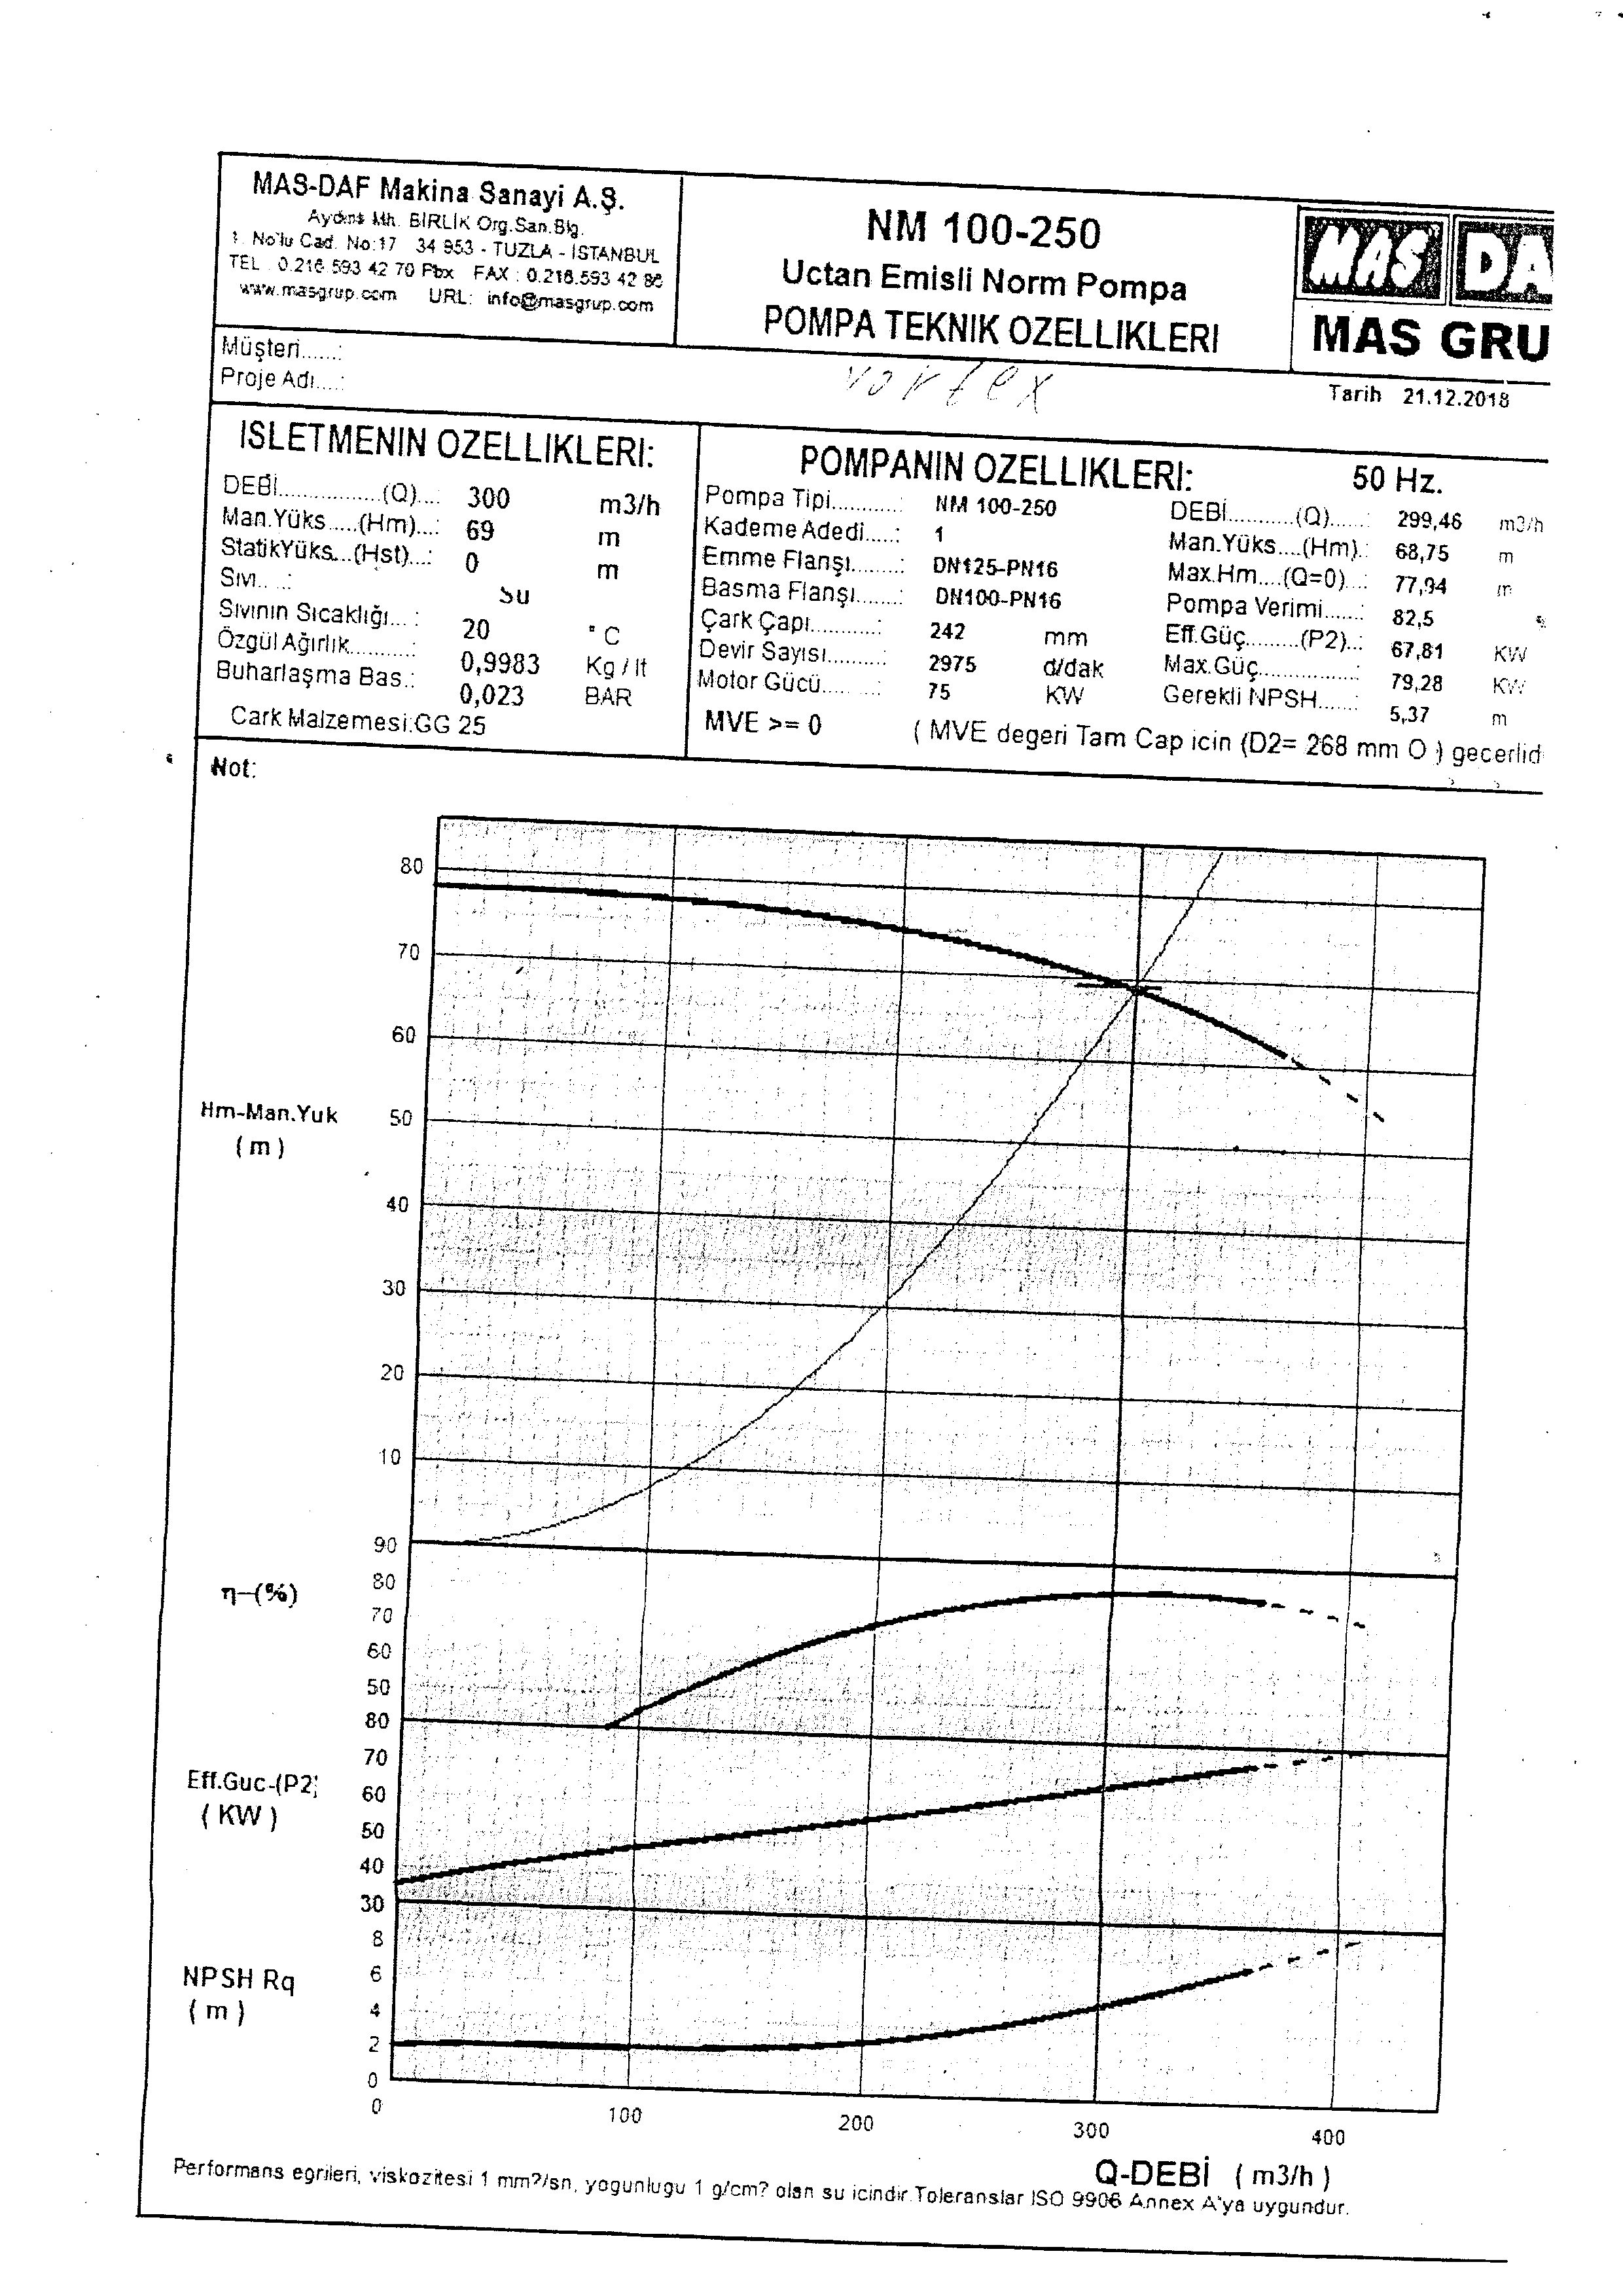
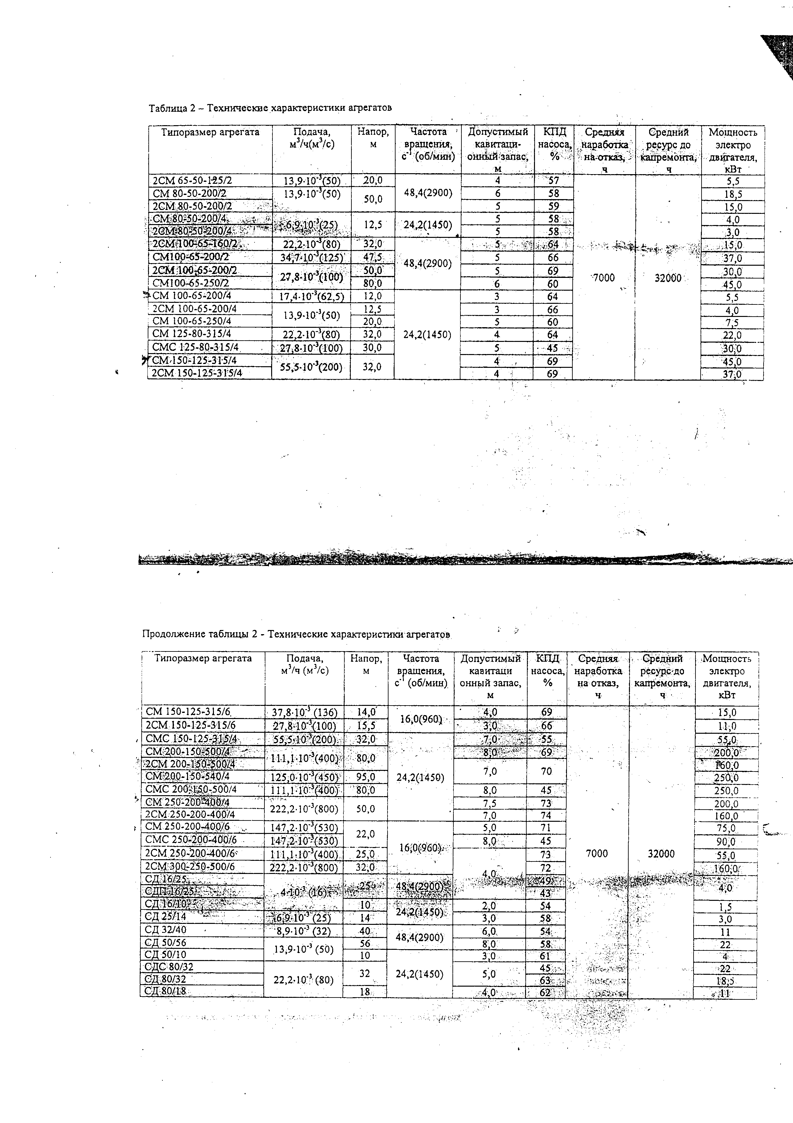
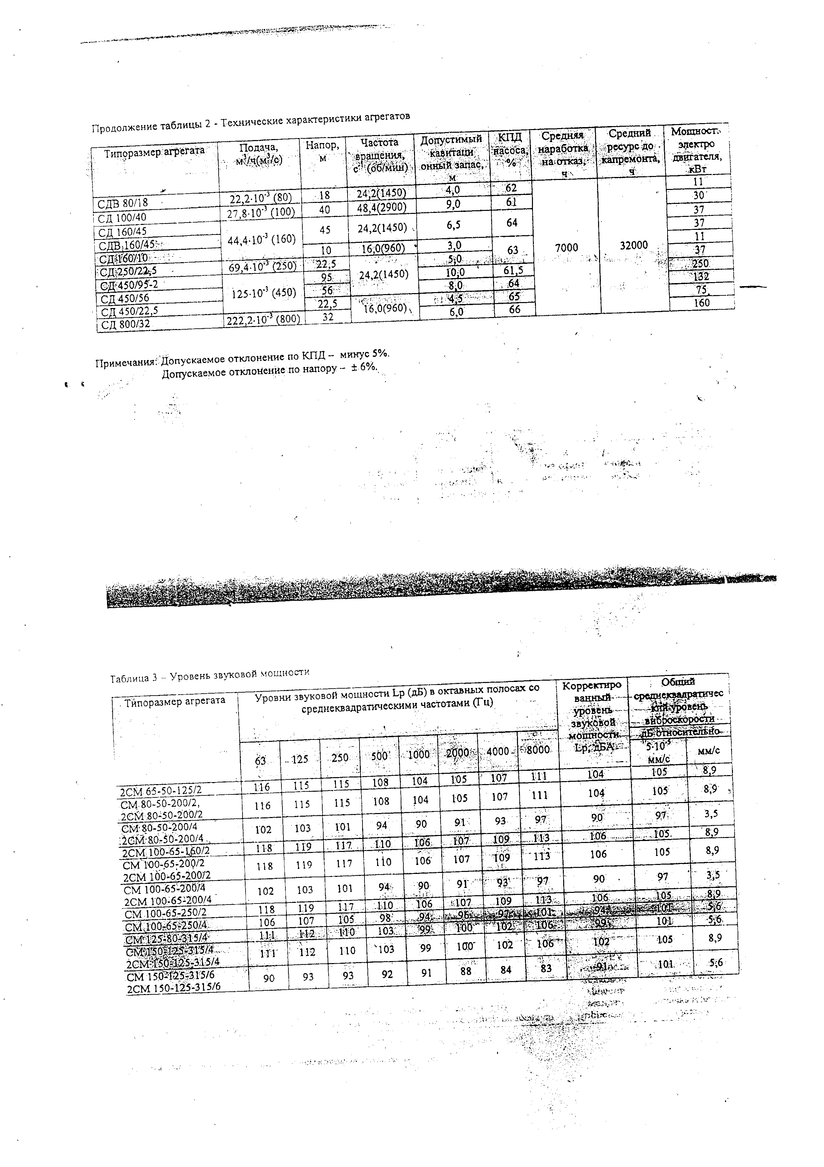

2.2.1.2.Улаштування плавного пуску на насосній станції сирого осаду очисних споруд
Насосний агрегат SD 100-250.Z/E+37/2, змонтований на насосній станції сирого осаду очисних споруд, має пряме включення, що викликає збільшення пускового струму, передчасний знос підшипників, обрив муфти або пошкодження та деформацію робочого колеса, гідравлічний удар, який руйнує запірну арматуру, трубопровід і сам насос , в результаті чого знижується термін служби обладнання і утворюються прориви зношених ділянках каналізаційних труб.
Найбільш оптимальним технічним рішенням зазначених проблем під час пуску насоса є використання для запуску електродвигунів пристрою плавного пуску (УПП) на насосній станції сирого осаду-АTS22C14Q- 1 од.
УПП забезпечує м'який, з заданим темпом плавний пуск електродвигуна насосного агрегату,економію електроенергії.
Розрахунок економії електроенергії при використанні пристрою плавного пуску розраховується за формулою:
N: 60 х 7.8 х2 х 365 х5, де
N:60- потужність двигуна,кВт/хвилину;
7.8 - проміжок часу, протягом якого двигун насосу працює при збільшенні споживання електроенергії, хвилин;
2- кількість включень насосного агрегату на добу;
365 – кількість днів в році;
5- кількість разів збільшення споживання електроенергії при запуску насосного агрегату.

КНС | Тип та марка насосного обладнання | Насосне обладнання |  | Електродвигун |  | витрати електроенергії при запуску насосу тис.кВт/рік
КНС | Тип та марка насосного обладнання | продуктивність н/агр м3/год | Напір ,м | Потужність, N ,кВт | кількість обертів/ хвил | витрати електроенергії при запуску насосу тис.кВт/рік
1 | 2 | 3 | 4 | 5 | 6 | 8
Насосна станція сирого осаду | SD 100-250.Z/E+37/2 | 160 | 48 | 37 | 1460 | 17.6
всього |  |  |  |  |  | 17,6

Величина економії електроенергії при влаштуванні плавного пуску на насосній станції сирого осаду складе 17,6 тис.кВт / рік,що в грошовому еквіваленті складе –37,63 тис.грн. /рік.
Термін окупності складе : 32,2 : 37,63 =0,8 р. або 9,6 місяців.
Комунальним підприємством «Словміськводоканал» прийнята комерційна пропозиція ТОВ «ЕЛЕКСАН» м.Харків з найменшою загальною вартістю 32,2 тис.грн. без ПДВ. Джерело фінансування інвестиційного заходу у 2019 році – амортизаційні відрахування.

Додаток до розділу:

2.2.1.3.Улаштування плавного пуску на насосній станції сирого осаду очисних споруд

Перелік фірм постачальників обладнання

Найменування обладнання | кількість | Найменування фірми
Найменування обладнання | кількість | ТОВ «ЕЛЕКСАН» м.Харків |  | НПП «АтомЕнергоСпецЗахист» м.Київ
Пристрій плавного пуску |  | Ціна , т.грн./од | вартість, т.грн. | Ціна , грн./од | вартість, т.грн.
АТS 22 140 фірми SchneiderElectric | 1 | 32,2 | 32,2 | 38,3 | 38,3
Всього |  |  | 32,2 |  | 38,3

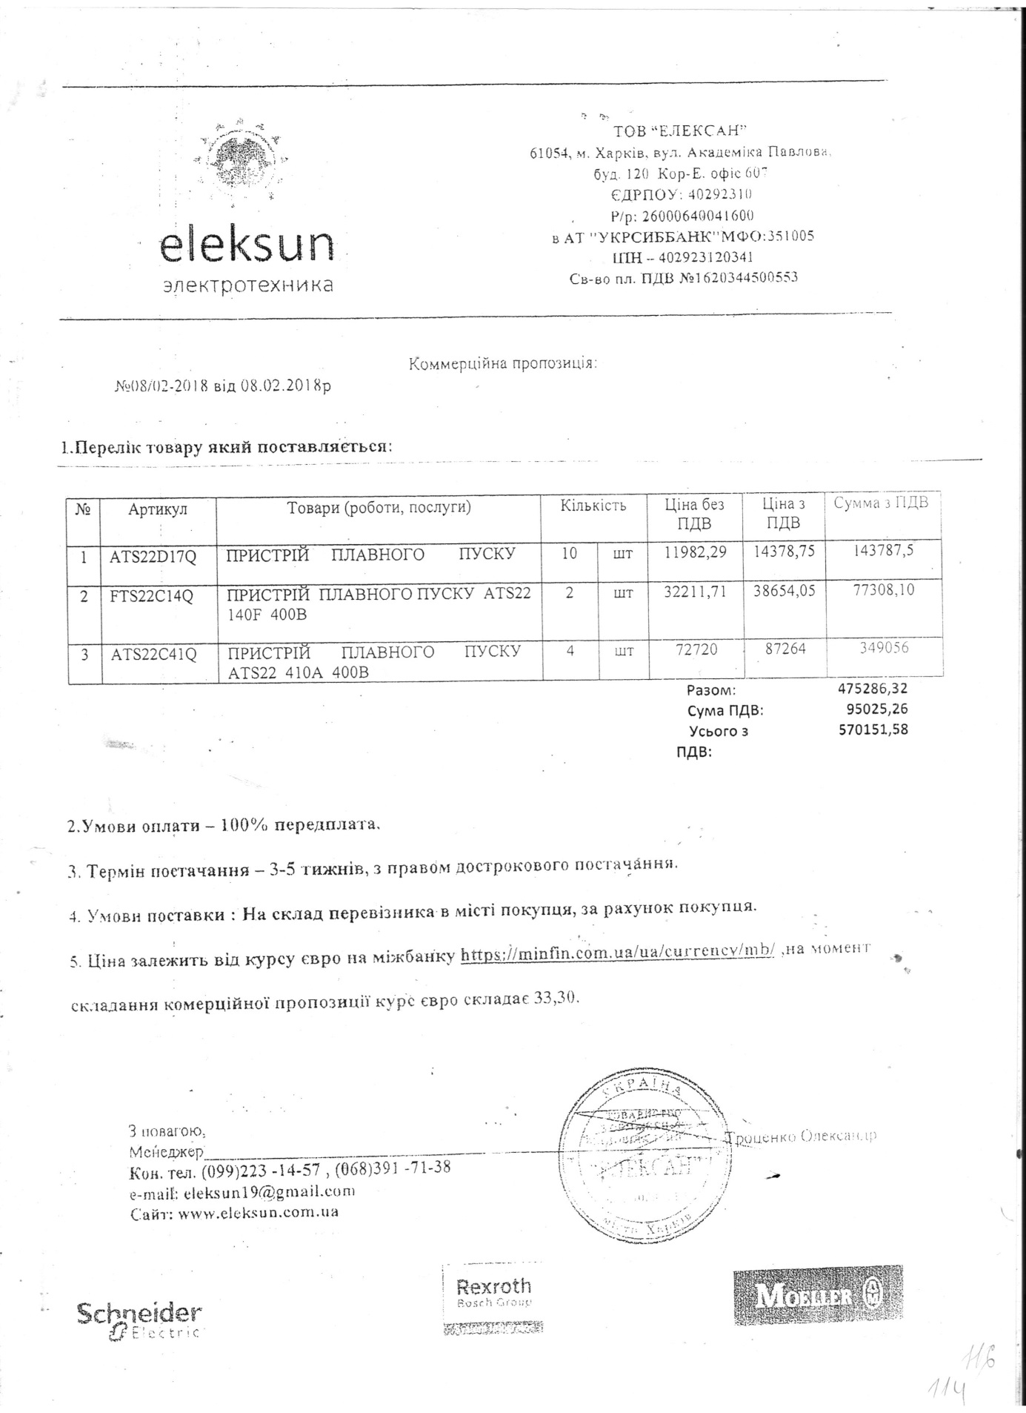

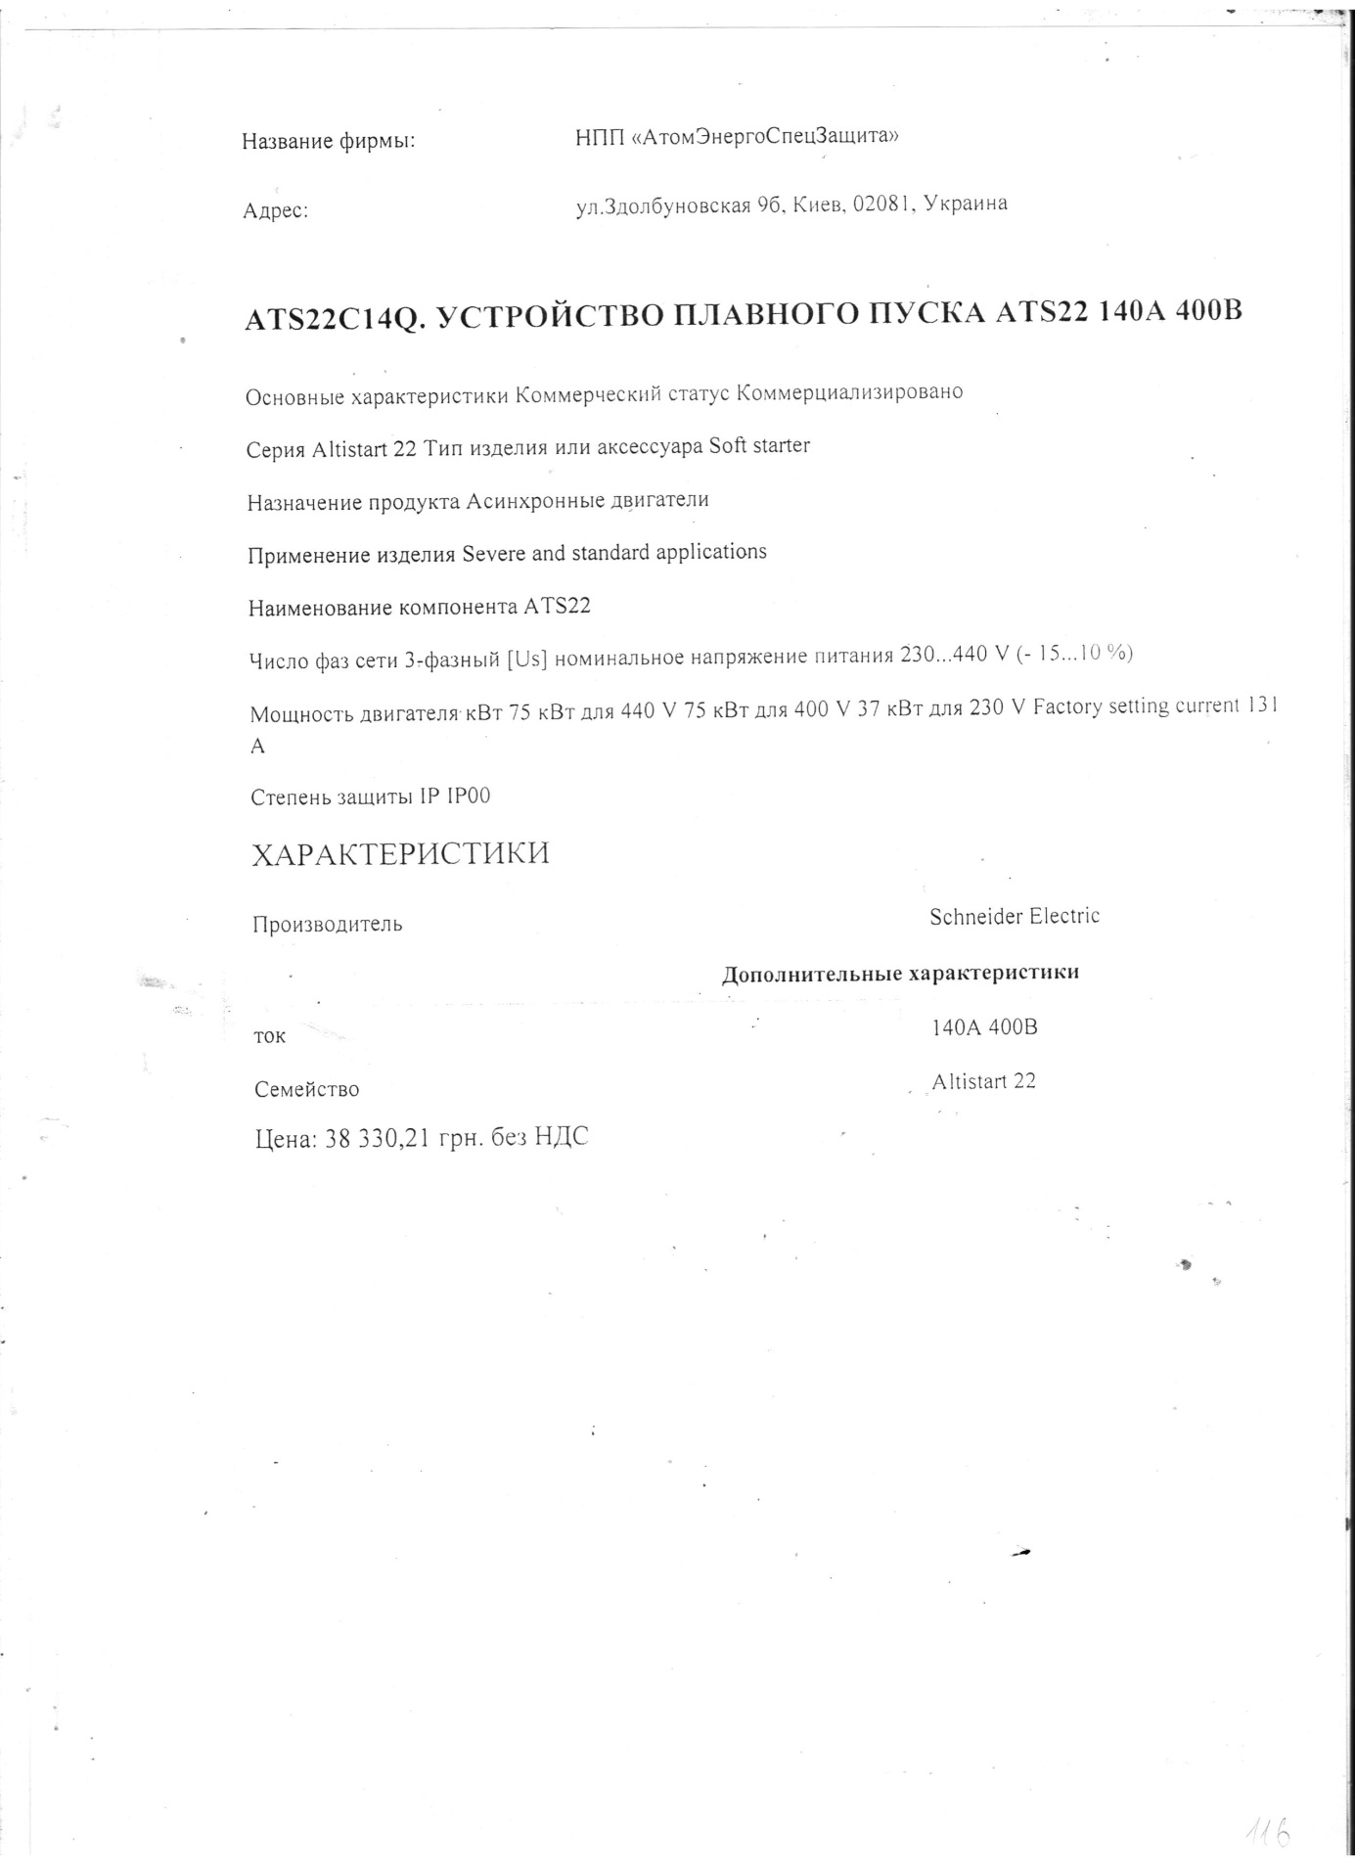

2.2.5.Заходи щодо підвищення екологічної безпеки та охорони навколишнього середовища, з них:

2.2.5.1.Будівництво дволанцюгової повітряної лінії від ГПП до ТП очисних споруд м.Слов’янська
Очисні споруди м.Слов’янська побудовані в 80-ті роки минулого століття. Існуюча лінія електропрердач -6кВ прокладена від ПС 110/6кВ та представвляє собою кабельні лінії КЛ-6кВ, прокладені в траншеї в землі. За час експлуатації даний кабель піддавався поривам, що призводило до встановлення з’єднуючих муфт та кабельних вставок.Загальна кількість муфт на кабелі складає 35 од, що призводить до постійного виходу з ладу КЛ-6кВ та до призупинення роботи очисних споруд. Перевірка стану ізоляції даних кабелів показує їх критичний стан, що несе загрозу не тільки безперебійному електропостачанню очисних споруд, а й загрозу життю обслуговуючому персоналу.

Для запобігання виникнення аварійних ситуацій, пов’язаних з зупинкою роботи очисних споруд із-за відсутності електропостачання та забруднення неочищеними стічними водами навколишнього природного середовища, необхідно виконати роботи по будівництву дволанцюгової повітряної лінії від ГПП до ТП очисних споруд м.Слов’янська.
В наявності є проектно-кошторисна документація по об’єкту «Будівництво дволанцюгової повітряної лінії від ГПП до ТП очисних споруд м.Слов’янська», яка пройшла державну експертизу та згідно якої передбачено прокладення дволанцюгової кабельно-повітряної лінії КЛ-6кВ -517 п.м. в траншеї в землі та одну дволанцюгову лінію електропередачі, побудовану на 2-х ланцюгових високовольтніх опорах-2000 п.м.
Загальна кошторисна вартість будівельних робіт складає 1477,4 тис.грн без ПДВ.
Джерело фінансування інвестиційного заходу у 2019 році – амортизаційні відрахування.

Додатки до розділу:
2.2.5.1. Будівництво дволанцюгової повітряної лінії від ГПП до ТП очисних споруд м.Слов’янська

